Manutenzione e riparazione Audemars Piguet Royal Oak Chrono ref. 25860ST cal. 2385

Riparazione e manutenzione su Audemars Piguet Royal Oak Chronograph calibro 2385
L’orologio, di un nostro affezionato cliente, è stato usato quotidianamente e porta i segni di un uso intensivo.
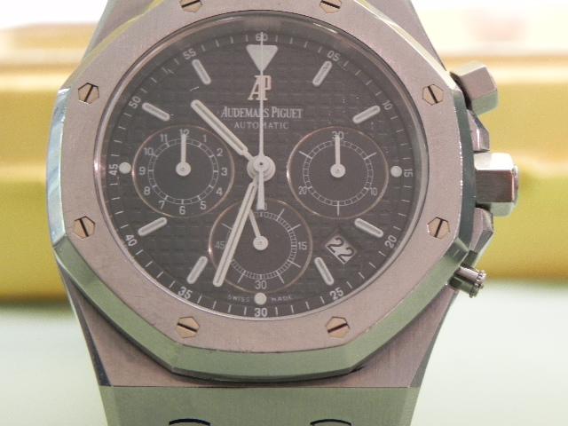
Come si vede dalle immagini un pulsante è saltato. Con l’occasione oltre al pulsante ne approfittiamo per ripristinare la satinatura di cassa e bracciale, non rendendosi necessaria una revisione completa della macchina ci limiteremo ad un intervento parziale.
E’ importante, trattandosi di un sofisticato e raro Audemars Piguet, non trascurare la manutenzione per non compromettere la meccanica.
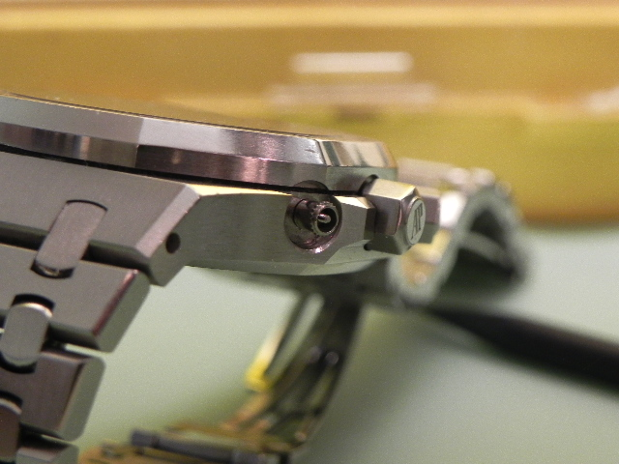
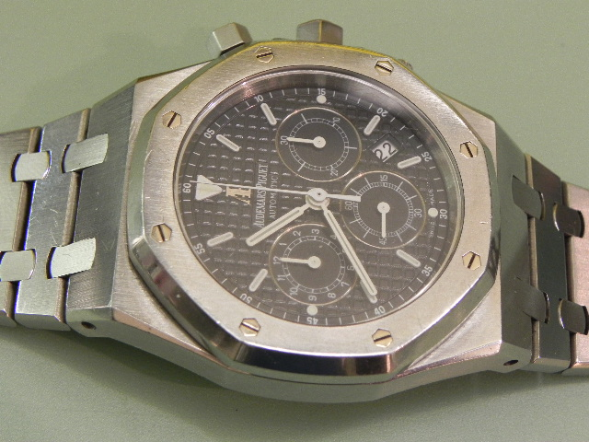
Anche il bracciale porta dei segni di una usura dovuta ad un uso frequente dell’orologio.
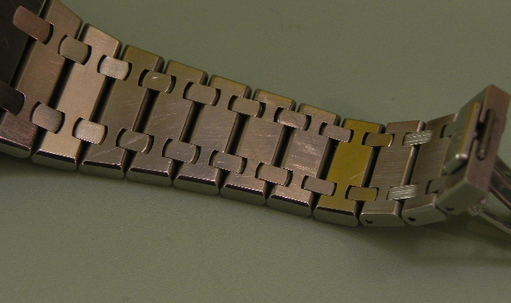
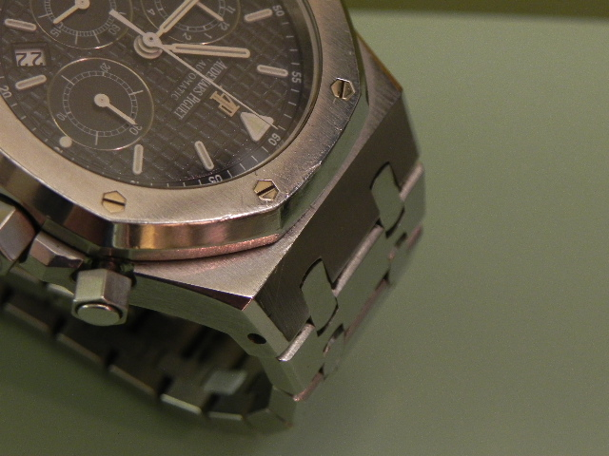
Procediamo con l’estrazione della macchina dalla cassa
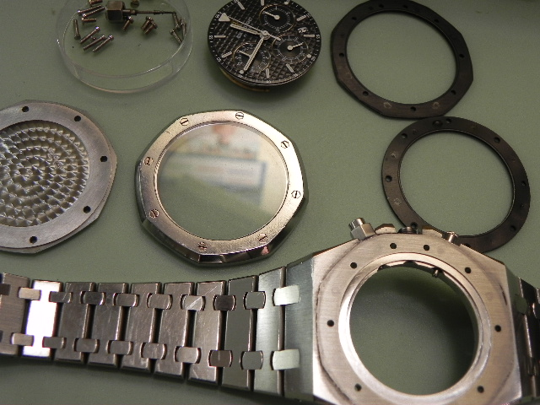
cassa e bracciale dopo la lucidatura
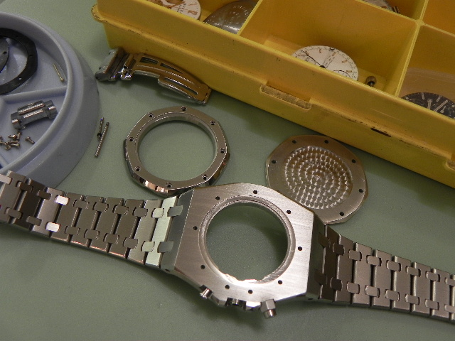
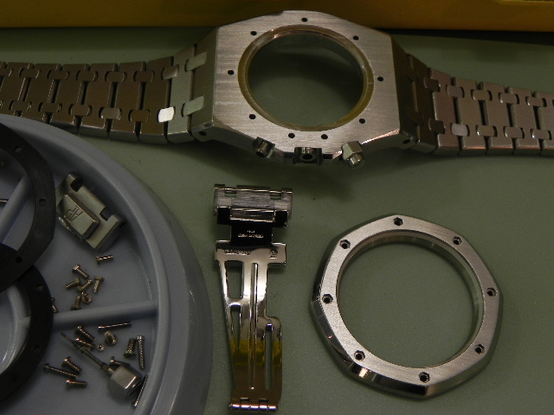
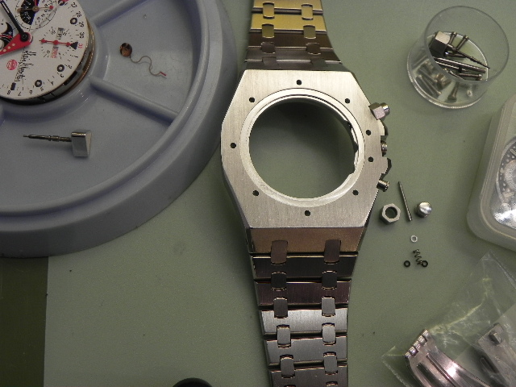
Ora possiamo procedere al montaggio del pulsante a vite mancante.
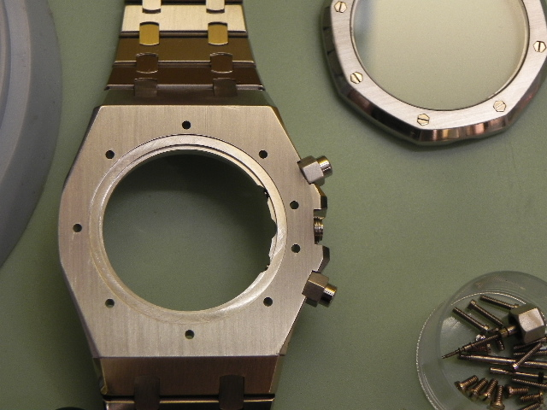
Un’ultima bella immagine della meccanica del Royal Oak Chrono di Audemars Piguet.
